TRD-223

TRD-245

TRD-346



RACLETTE GRILL OU PIERRE DE CUISSON

« DUO »

Manuel d’utilisation
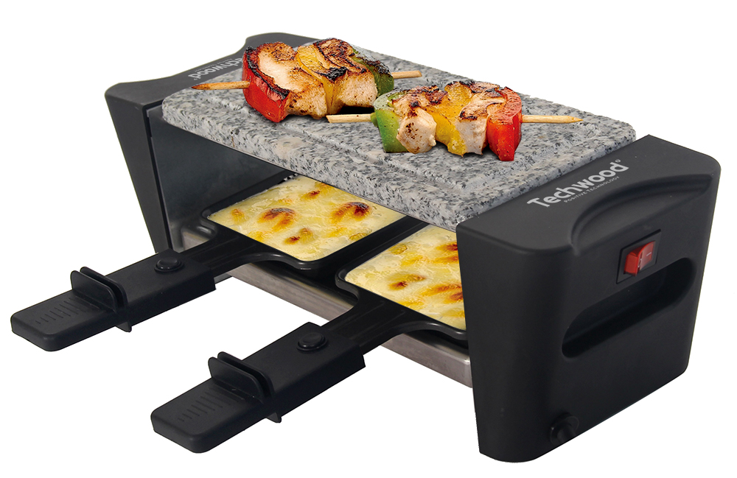
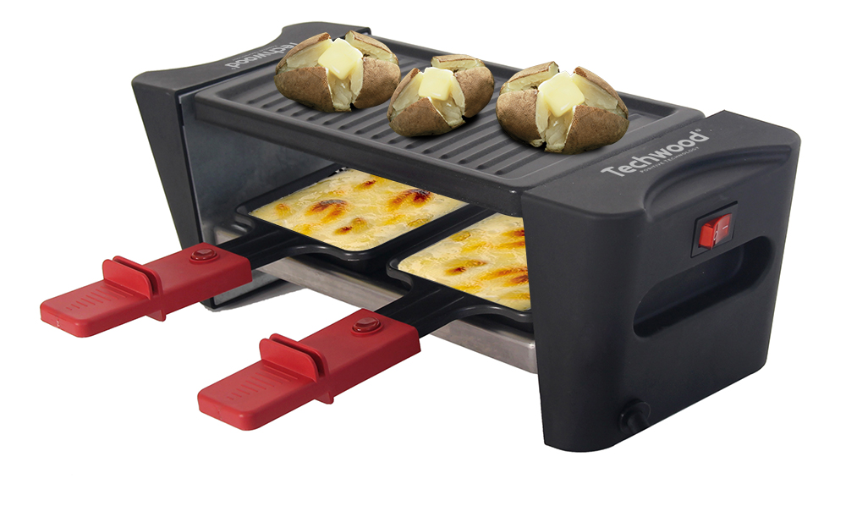
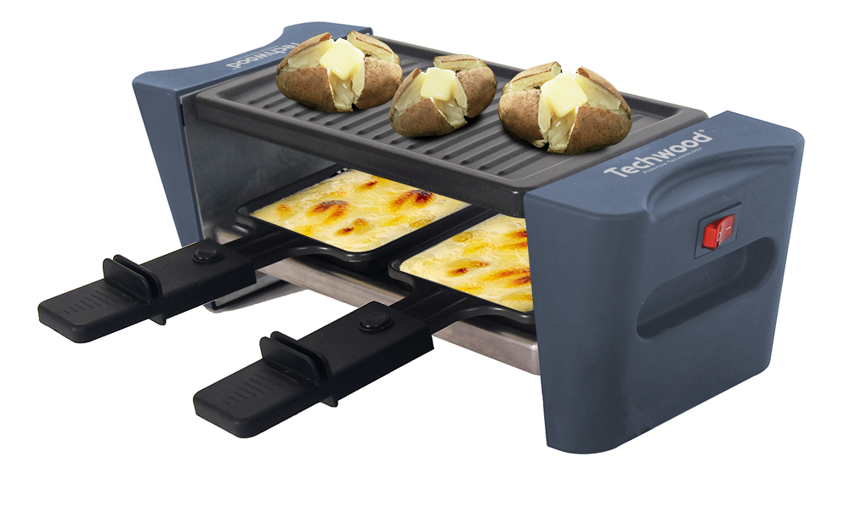
MISES EN GARDE IMPORTANTES
TRD-223
TRD-346
TRD-245
Cher utilisateur, avant la première utilisation, Lire la présente notice d’utilisation en respectant les consignes de sécurité et les Conseils d’utilisation.
Aviser les utilisateurs potentiels de ces consignes.
Conservez là pour une utilisation ultérieure. Déballer l’appareil en conservant tous les emballages.

- Lire attentivement le manuel d'instructions avant de vous servir de cet appareil.
- Conserver le présent manuel d’instructions.
- Vérifier que la tension de l’installation électrique correspond bien à celle indiquée sur l'appareil.
- Cet appareil est destiné, uniquement, à un usage ménager et utilisations semblables comme :
- Les cuisines du personnel, dans les magasins, les bureaux et autres lieux de travail.
- Les clients dans les hôtels, les motels et tout autre type d’environnement résidentiel.
- Un environnement de type :
• Maisons de ferme • Chambres d’hôtes.
- L’utiliser en suivant les indications de la notice.
- Ne jamais utiliser cet appareil à proximité des baignoires, des douches, des lavabos ou autres récipients contenant de l’eau.
- Ne jamais utiliser cet appareil à proximité de projections d’eau.
- Ne jamais utiliser cet appareil avec les mains mouillées ou humides.
- Si malencontreusement l’appareil est mouillé, retirer immédiatement la fiche de la prise de courant.
- Aviser les utilisateurs potentiels de ces consignes.
- Ne jamais laisser l'appareil sans surveillance lorsqu'il est en cours d'utilisation.
- L'appareil doit être utilisé conformément à sa destination. Aucune responsabilité ne saurait être engagée pour tout dommage, éventuellement, causé par une utilisation incorrecte ou une mauvaise manipulation.
- Cet appareil peut être utilisé par des enfants a partir de 8 ans et plus et par des personnes ayant des capacités physiques, sensorielles ou mentales réduites ou un manque d'expérience et de connaissances a condition qu'elles aient reçu une supervision ou des instructions concernant I ‘utilisation de I‘appareil en toute sécurité et qu'elles comprennent les dangers encourus.
- Les enfants ne doivent pas jouer avec I'appareil.
- Le nettoyage et I'entretien par I'usager ne doivent pas être effectues par des enfants, sauf s'ils ont plus de 8 ans et qu'ils sont surveilles.
- Garder cet appareil et son cordon électrique, hors de portée d’enfants âgés de moins de 8 ans, quelque soit son état (Marche, Arrêt, Refroidissement).
- Afin de protéger les enfants, ne pas laisser traîner les emballages (sac en plastique, carton, polystyrène . . .) et ne jamais les laisser jouer avec les films en plastique :
IL Y A RISQUE D’ETOUFFEMENT.
- De temps à autre, vérifier le cordon d'alimentation électrique en recherchant d'éventuels dommages.
- Ne jamais plonger l’appareil dans l'eau ou dans un autre liquide, et ce, pour quelque raison que ce soit.
- Ne jamais mettre l’appareil dans un lave-vaisselle.
- Ne jamais installer l'appareil à proximité de surfaces chaudes.
- Ne pas se servir d'un appareil dont le cordon ou la fiche est endommagé(e), ou après qu’il ait connu un dysfonctionnement ou avoir été endommagé en quoi que ce soit.
- Si le câble d’alimentation électrique est endommagé, il doit être remplacé par le fabricant, son service après-vente ou des personnes de qualification similaire afin d’éviter tout danger.
- Toujours débrancher le câble d'alimentation du réseau électrique si on le laisse sans surveillance et avant toute opération de nettoyage, de maintenance et de montage d'accessoires.
- Installer toujours cet appareil dans un environnement sec. Ne pas utiliser ou laisser cet appareil, à l’extérieur quand il pleut.
- Ne jamais se servir d'accessoires non recommandés par le constructeur. Ceux-ci pourraient constituer un danger pour l'utilisateur et risqueraient d'endommager l'appareil.
- Ne jamais utiliser de cordon électrique ou connecteur autre que celui fourni avec l’appareil.
- Ne jamais déplacer l'appareil en le tirant par le cordon d'alimentation électrique et Veiller à ce que le cordon d'alimentation électrique ne puisse pas être coincé de quelque façon que ce soit.
- Ne pas enrouler le cordon d'alimentation électrique autour de l'appareil et ne pas le plier.
- Veiller à ce que le cordon d'alimentation électrique n'entre jamais en contact avec les parties chaudes de cet appareil.
- S’assurer que l'appareil a refroidi avant de le nettoyer et de le ranger.
- Ne jamais toucher les parties, de cet appareil, qui pourraient devenir très chaudes en utilisation, Risque de brûlures.
- Prendre garde que les parties chaudes de l'appareil n'entrent jamais en contact avec des matières inflammables, comme des rideaux, tissus, etc. pendant qu'il est en fonctionnement, car un incendie pourrait se déclencher.
- Cet appareil n'est pas destiné à être utilisé au moyen d'une minuterie externe ou d’un système de contrôle à distance.
- Veiller à toujours Poser l'appareil sur une surface plate et stable.
- Veiller à ne pas couvrir l'appareil et à ne rien poser dessus.
- Toujours retirer la fiche de la prise murale si l'appareil n'est pas utilisé.
- Lors de l’utilisation d’une rallonge, toujours s’assurer que le câble est entièrement déroulé du dévidoir.
- Utiliser uniquement des rallonges approuvées CE. La puissance admissible doit être au minimum de 16A, 250V, 3000W.
- Un Mauvais fonctionnement et l'utilisation incorrecte peuvent endommager l'appareil et causer des blessures à l'utilisateur.
- Cet appareil est conforme aux normes en vigueur, relatives à ce type de produit.
- L’appareil ne doit pas être utilisé, s’il est tombé ou, s’il présente des signes visibles de dommages ou s’il fuit.
- En ce qui concerne les instructions de nettoyage de l’appareil, et pour le nettoyage des surfaces en contact avec les denrées alimentaires, se référer au paragraphe ci-après de la notice.
- Cet appareil est destiné exclusivement à un usage domestique.

MISE EN GARDE PARTICULIERE POUR LES BBQ
ET GRILL

ATTENTION: Le charbon de bois ou des combustibles similaires ne doivent pas être utilisés avec cet appareil.

INFORMATIONS GENERALES

Le symbole «LIVRE OUVERT» signifie une recommandation de lire des choses importantes contenues dans la notice.


Le symbole «POUBELLE» barrée, sigle DEEE (Déchet d’Equipement Electrique et Electronique) signifie, qu’en fin de vie, il ne doit pas être jeté aux déchets ménagers, mais déposé au centre de tri de la localité. La valorisation des déchets permet de contribuer à préserver notre environnement.
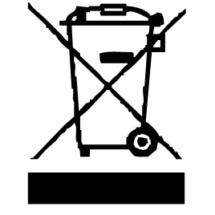

Le symbole "marquage CE" est la garantie du respect des Normes Européennes harmonisées, facultatives, qui traduisent les exigences essentielles en spécifications techniques. Ces normes ne sont pas obligatoires mais sont garantes de la conformité aux exigences essentielles.


Le symbole ROHS (Restriction of use of certain Hazardous Substances) relative à la protection de l’environnement certifie que pour chacune des 5 substances dangereuses • mercure • plomb •chrome hexavalent • produits de protection contre les flammes PBB et PBDE, La concentration maximale est égale ou inférieure à 0,1% du poids du matériau homogène, et 0,01% pour la 6ème • le cadmium.
Le symbole «PAROI ou SURFACE CHAUDE » avertit l’utilisateur que les parois ou la surface de l’appareil peuvent devenir très chaudes, et de prendre les précautions qui s’imposent.


Le symbole « VERRE/FOURCHETTE » signifie que l’appareil est compatible et peut entrer en contact avec les denrées alimentaires.

Le symbole « TRIMAN » indique que le consommateur est invité à se défaire du produit dans le cadre d’une collecte séparée (par exemple la poubelle de tri, la déchetterie, le point d’apport volontaire).


Pour plus d’information : http://www.quefairedemesdechets.fr

MISE EN GARDE PARTICULIERE POUR LES GRILLS

ATTENTION: Le charbon de bois ou des combustibles similaires ne doivent pas être utilisés avec cet appareil.

PREMIERE UTILISATION
Avant la première utilisation, sortir l'appareil et tous les accessoires délicatement.
Nettoyer à l'eau savonneuse tous les accessoires et bols et essuyer soigneusement.
Nettoyer l'habillage extérieur et intérieur de l'appareil avec un chiffon humide et bien essuyer.
Lorsque l’on branche l’appareil pour la première fois une légère fumée et une odeur peuvent se dégager. C’est normal, De la graisse utilisée lors de la fabrication peut s’être répandue sur la résistance électrique et brûle alors. Pour cette raison, il est recommandé de préchauffer l’appareil à raclette sans aliments à griller durant environ 10 minutes.
Bien aérer la pièce.
Avant chaque utilisation, l’appareil doit être préchauffé pendant 10 minutes pour obtenir la température idéale.
Pour protéger la table et la nappe des éclaboussures de graisse, déposer, sous l’appareil, un support facile à nettoyer et résistant a la chaleur.

UTILISATION

- Dérouler complètement le cordon secteur.
- Vérifier que la tension en vigueur dans le pays où vous êtes correspond à celle indiquée sur l’appareil.
- Brancher l’appareil dans une prise de courant en bon état, (reliée à la terre si l’appareil est de classe I), pour éviter tout danger.
- Débrancher le câble d'alimentation du réseau électrique avant toute opération de nettoyage de maintenance et de montage d'accessoires.
- Toujours poser l’appareil sur une table ou surface plane horizontale.
- Ne pas poser l’appareil trop près de murs ou obstacles lorsque il est en fonctionnement. (Minimum 15cm de distance entre les objets et l’appareil).
- Ne modifier en aucun cas l’appareil.

PIERRE DE CUISSON OU GRILL

- Disposer la raclette au milieu de la table.
- Découper la viande en morceaux pour que chacun puisse se servir, à volonté, et la griller sur la pierre de cuisson ou le grill (selon les modèles).
Notes: On peut faire griller en même temps dans la petite poêle à raclette, du fromage, du pain ou des pommes de terre, faire des œufs sur le plat, gratiner des fruits etc..
On peut servir de la viande, du poisson, des sauces, des salades etc.
Si la viande est coupée en petits morceaux, le temps nécessaire pour qu’elle soit grillée sera plus court.

Raclette

La raclette est une spécialité Suisse.
On obtient les meilleurs résultats avec du fromage à raclette « d’origine » et de bonne qualité.
Compter 200 à 250g. de fromage par personne.
Découper le fromage en tranches de 2 à 3 mm d’épaisseur.
Faites cuire les pommes de terre avec leur peau,
Les tenir au chaud dans une terrine couverte, ou bien les déposer, cuites, sur la pierre.
Mettre le fromage dans la petite poêle à raclette et la déposer sous la résistance chauffante pendant 3-4 minutes.
Lorsque le fromage est fondu et devient d’une couleur dorée, le déposer sur une assiette ou sur les pommes de terre.
Epicer avec un peu de poivre du moulin.
Note : On sert avec la raclette : du jambon cru et cuit, de la viande des Grisons, de la charcuterie en général et de petits oignons blancs avec des cornichons.
On boit généralement (avec modération) un vin blanc sec de Savoie, Genre Apremont, Abymes.

NETTOYAGE ET ENTRETIEN

- Toujours débrancher l’appareil et le laisser refroidir avant de le nettoyer.
- Nettoyer l’extérieur de l’appareil avec une éponge ou un linge légèrement humide.
- Les parties en contact avec la nourriture comme : Bol, Fourchette, Spatule etc. ; doivent être nettoyées dans de l’eau chaude avec une éponge et du liquide vaisselle ou lavées au lave-vaisselle.
- La pierre de cuisson (amovible) ou le grill, doit être nettoyé dans de l’eau chaude avec une éponge et du liquide vaisselle mais n’est pas compatible avec le lave-vaisselle.
- Ne jamais plonger l’appareil dans l’eau ou tout autre liquide !
- Ne jamais utiliser produits abrasifs, de brosse métallique ou autre objet coupant.

RANGEMENT

- S’assurer que l'appareil est complètement refroidi et sec.
- Ne pas enrouler le cordon électrique autour de l'appareil, car cela peut l’endommager.
- Garder l'appareil dans un endroit frais et sec, hors d’accès des enfants.

GARANTIE

Avant d’être livrés, tous nos produits sont soumis à un contrôle rigoureux.
Cet appareil est garanti 24 mois à partir de la date d’achat par le consommateur.
Les justificatifs de garantie sont :
• la facture et
• le bon de garantie (situé sur le côté ou le fond de la boite) tamponné et rempli.
Sans ces justificatifs, aucun remplacement gratuit, ni aucune réparation gratuite, ne peut être effectué.
Pendant la durée de la garantie, nous prenons en charge, gratuitement, les défauts de l’appareil ou des accessoires, découlant d’un vice de matériaux ou de fabrication par réparation ou, remplacement.
Les prestations dans le cadre de la garantie n’entraînent aucune prorogation de la durée de garantie et ne donne pas droit à une nouvelle garantie !
En cas de recours à la garantie, rapporter l’appareil complet à votre revendeur,
dans son emballage d‘origine, accompagné de la preuve d‘achat.
La casse de pièces en verre ou en plastique est, dans tous les cas, à votre charge !
Les défauts sur les accessoires ou les pièces d’usure (par exemple : les charbons de moteurs, crochets, courroies d’entraînement, télécommande de rechange, brosses à dents de rechange, lames de scies etc.) ainsi que le nettoyage, l’entretien ou le remplacement de pièces d’usure ne sont pas garantis et sont donc payants !
En cas d’intervention étrangère, la garantie devient caduque.
Après écoulement de la durée de garantie, les réparations peuvent être effectuées, contre paiement, par le commerce spécialisé ou un service de réparation.
En cas d’intervention étrangère, la garantie devient caduque.

CARACTÉRISTIQUES TECHNIQUES

Alimentation 220-240V~ 50Hz
Puissance 450 W
Norme Classe I
Fabriqué en RPC

Les caractéristiques peuvent changer sans avis préalable

MISE A LA TERRE

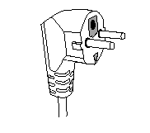
Cet appareil est équipé d’une prise électrique avec terre. Il doit être branché sur une prise murale correctement installée et équipée d’une prise de terre.
Notes : En cas de question concernant la prise de terre ou le branchement électrique, veuillez consulter un personnel qualifié.
En cas de court-circuit, la mise à la terre réduit le risque de choc électrique en permettant au courant d’être évacué par le fil de terre.

ATTENTION : En cas de panne, ne pas ouvrir le boîtier mais faire appel à un technicien qualifié pour les réparations.

Cet appareil satisfait aux directives CE, il a été contrôlé d’après toutes les directives européennes, actuelles, applicables, comme : la compatibilité électromagnétique (EMC) et la basse tension (LVD).

Cet appareil a été conçu et fabriqué en respect des dernières réglementations et prescriptions techniques, en matière de sécurité.

Produit importé par Sotech International
" LE PERIPOLE " N°A107
33, Avenue du Marechal de Lattre de Tassigny
94120 Fontenay sous bois - France

